# 

**Inbjudan till *Åke Hillgren sprint- och veterantävling* på Hagaströms IP**

***Lördag 8 januari kl 12.00***

**Flera av våra trotjänare har lämnat oss under det gångna året och vi vill gärna köra en tävling med både våra aktiva och veteraner. Vi hedrar dem för deras arbete med Hagaströms skridsko, men ser också till att vi träffas och har trevligt.**

Anmälan: Anmäl dig till hemsidan senast *28/12 Ange namn, personnummer och sträckor 100 m-500 m eller till motionsloppen på 30 min .*

Tävlingen: Kval på 100 m sedan finaler på 100 m, alla får åka 2 st 100 m lopp samt en ytterligare sträcka 300 m eller500 m . Motionslopp på 30 min för dig som är rädd att sträcka dig eller bara vill åka runt och prata lite med dina gamla skridskovänner.

Kostnad: 100 kr, Aktiva medlemmar i Hagaströms skridsko 0 kr. Betalas in till Hagaströms SK postgiro 913382-8 innan start. Pengarna går oavkortat till en konstfrusen is på IP. De veteraner som kör tävling 300-500 m betalar 50 kr extra för licenskostnad.

Tävlings start: kl.12.00

Bankett: *Naturligtvis, anmälan på hemsidan. Vi bokar bord och var och en betalar sin del om nu inte Covid kommer ivägen då grillar vi på kullen*

**Har du frågor kontakta, Pelle Hallberg, 070 265 26 04, per-olof.hallberg@gastrikeatervinnare.se**

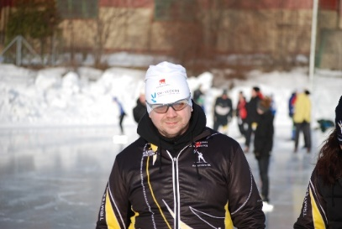 **Varmt välkomna!**

Trotjänarna Åke Hillgren, Viljo Pöllä, Oskar Skoog, Roland Bäckström och Christer Tillstrand som bidragit till så mycket finns med i våra tankar.